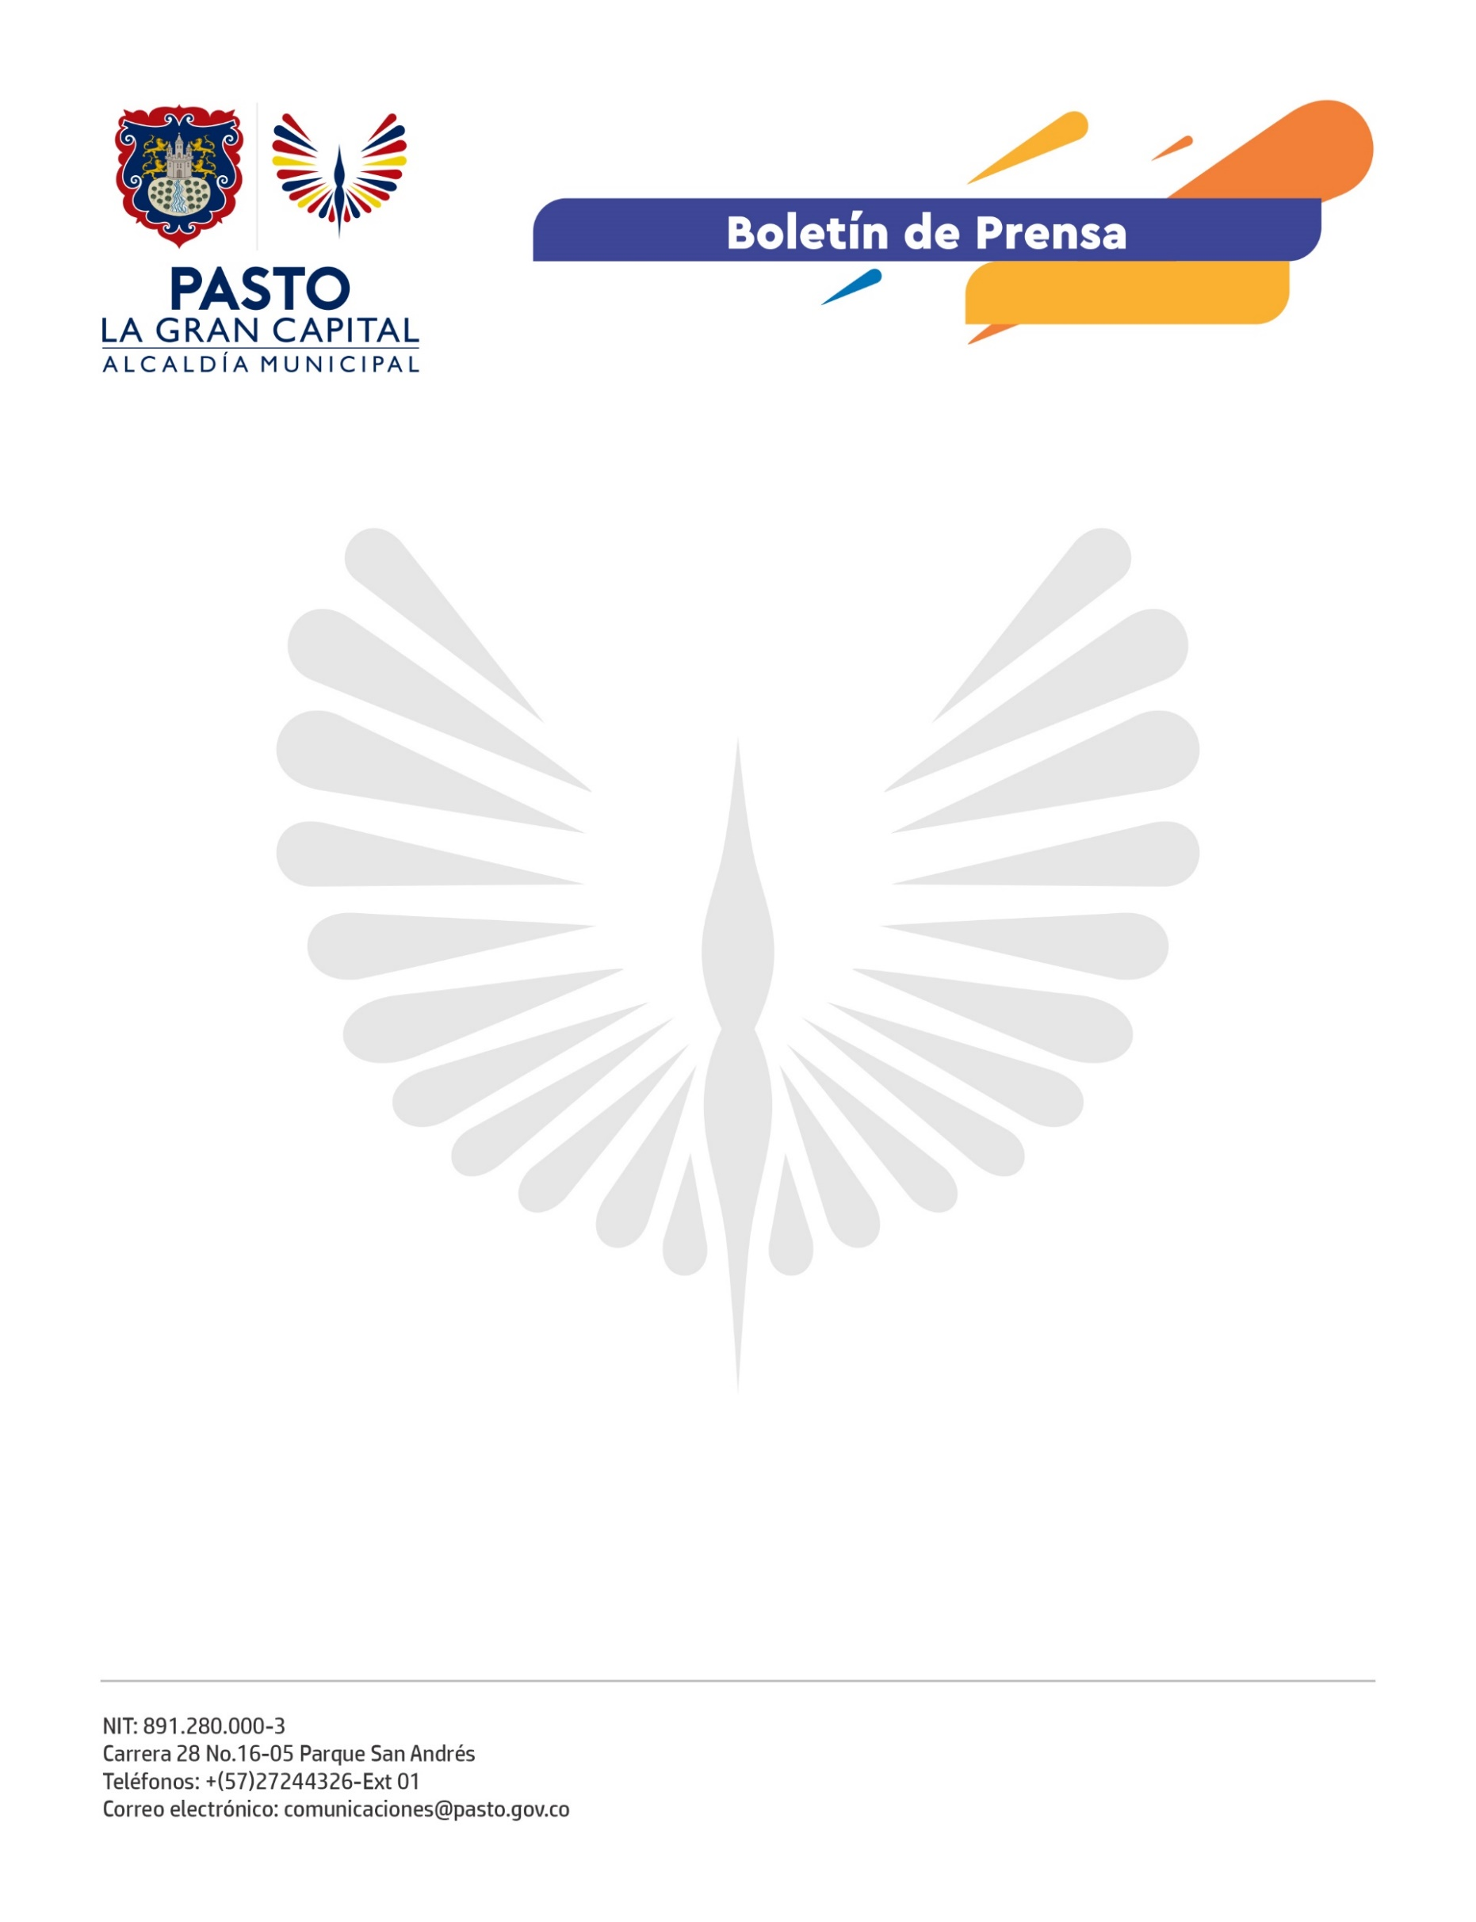
No. 653
1 de diciembre de 2021

LA ALCALDÍA DE PASTO INFORMA QUE, A PARTIR DEL 29 DE NOVIEMBRE Y HASTA EL 13 DE DICIEMBRE DE 2021, SE CANCELARÁ EL SUBSIDIO ECONÓMICO A BENEFICIARIOS DEL PROGRAMA COLOMBIA MAYOR

De acuerdo con las directrices impartidas por Prosperidad Social, la Alcaldía de Pasto, a través de la Secretaría de Bienestar Social, informa que se cancelará la nómina del mes de noviembre a 15.838 personas mayores.
Para la zona urbana de Pasto se disponen más de 106 puntos de pago

Los beneficiarios deben acercarse a cualquier punto de pago SuperGiros para retirar este incentivo, pueden seleccionar el más cercano a su domicilio.
Tenga en cuenta las siguientes recomendaciones:
- Para consultar cualquier inquietud comunicarse a las siguientes líneas telefónicas habilitadas por la Secretaría de Bienestar Social, de lunes a viernes entre 8:00 a.m. a 12:00 m y 2:00 pm a 6:00 p.m.
Teléfonos 602 724 4326 Ext. 1806 – 1802 – 1805
- Asista al punto de pago con tapabocas y no se lo retire por ninguna circunstancia.
- Mantenga un adecuado y razonable distanciamiento y atienda los protocolos de bioseguridad establecidos por la entidad pagadora.

Cronograma de pagos en corregimientos a través de caja extendida

Únicamente para los corregimientos alejados de la cabecera municipal, que no disponen de un punto de pago SuperGiros, el personal de esta entidad se trasladará hasta el territorio.
Este proceso se coordinará con el corregidor(a) para establecer horarios y logística que evite la aglomeración de personas mayores o familiares autorizados.

No. 653
1 de diciembre de 2021

CRONOGRAMA ZONA RURAL PAGO ADULTO MAYOR
NOVIEMBRE 2021
FECHA | CORREGIMIENTO | No. De PERSONAS | LUGAR DE PAGO | HORARIO
29/11/2021 | SANTA BARBARA | 400 | Salón Comunal | 8:00 am - 12:00 md
29/11/2021 | EL SOCORRO | 150 | Salón Comunal | 9:00 am – 12:30 pm
30/11/2021 | MORASURCO | 100 | Salón Comunal | 8:00 am - 12:00 md
30/11/2021 | MAPACHICO | 60 | Salón Comunal | 1:00 pm - 4:00 pm
1/12/2021 | MOCONDINO | 170 | Salón Comunal | 8:00 am - 10:00 am

Para los demás corregimientos se continuará pagando en el punto SuperGiros habilitado en su sector.
CORREGIMIENTO | UBICACIÓN DEL PUNTO DE PAGO SUPERGIROS
CALDERA | Tienda 3 Esquinas. La Caldera Familia Insuasty
GUALMATAN | Casa 17C  Centro Autoservicio Baratísimo
LA LAGUNA | La Laguna Cs 77 división 7
GENOY | Cs 108 C Frente al Parque
JAMONDINO | Supergiros Barrio Villa Victoria Mz B Cs 4
OBONUCO | Frente al Parque
JONGOVITO | Vereda San Francisco Cs 2
CABRERA | Frente al Colegio Parte Trasera
SAN FERNANDO | Droguería Abigail Cs 6 Frente al Colegio

BUESAQUILLO | Centro Comercial Único
 | Rosal de Oriente
EL ENCANO | Pueblo Cra 3 N. 12 – 4
 | El Puerto Cs 76
CATAMBUCO | Barrio Nazareth
 | Botanilla
No. 653
1 de diciembre de 2021

Observaciones
- Se puede realizar el pago a un tercero autorizado, quien deberá presentar su respectiva cédula original junto con la cédula del beneficiario, más el poder que debe ser autenticado en notaria y contener los datos básicos tales como:

- A quién se autoriza
- Quién autoriza
- Para qué se autoriza
Contraseña
En el caso de perder la cédula original, debe tramitar la solicitud de contraseña de forma personal o virtual ante la Registraduría municipal, cabe aclarar que el pago con contraseña no está autorizado, por ello debe adquirir este documento lo antes posible y hacer entrega del mismo en las instalaciones del Centro Vida para dejar constancia del trámite adelantado.
- Para consultar la fecha y puntos de pago, se sugiere hacer uso de la siguiente página de internet:
https://www.pasto.gov.co/index.php/tramites-y-servicios/cmayor
Línea SuperGiros Oficina Avenida de los Estudiantes Pasto: 3105969441
Finalmente, se reitera a los beneficiarios que el cobro del subsidio económico debe realizarse en las fechas estipuladas para evitar futuros inconvenientes dentro del programa en mención.

